SIARAN PERS

Dirancang untuk Setiap Kebutuhan Rumah, Samsung Perluas Jangkauan “The Brief” Global dengan Inovasi Perangkat Rumah Tangga Berbasis AI

Samsung Electronics menggelar “The Brief”, rangkaian seminar teknologi perangkat rumah tangga di lima kawasan, yaitu Amerika Serikat, Eropa, Amerika Latin, Asia Barat Daya, dan Asia Tenggara. Acara ini menampilkan pengalaman penggunaan perangkat rumah tangga berbasis AI yang dirancang untuk menyesuaikan dengan lingkungan tempat tinggal dan kebutuhan konsumen di setiap kawasan.
Di kelima kawasan tersebut, Samsung menyoroti teknologi perangkat rumah tangga berbasis AI serta penerapannya dalam kehidupan sehari-hari yang disesuaikan dengan gaya hidup masyarakat setempat. Inovasi yang diperkenalkan mencakup rumah berbasis AI dengan fokus pada aktivitas dapur di Amerika Utara, perangkat built-in berbasis AI yang hemat energi di Eropa, ekosistem rumah berbasis AI yang terhubung melalui SmartThings di Amerika Latin, solusi yang memperhatikan kondisi iklim dan kebutuhan keluarga di Asia Barat Daya, hingga perangkat rumah tangga untuk kebutuhan rumah dan bisnis di Asia Tenggara.
Rangkaian acara ini dihadiri sekitar 270 perwakilan media dan influencer dari 23 negara. Melalui pengalaman langsung dengan berbagai produk, para peserta dapat mengeksplorasi bagaimana perangkat rumah tangga berbasis AI berperan sebagai “Home Companion” yang membantu meringankan pekerjaan rumah, mengelola konsumsi energi, serta mendukung kebutuhan sehari-hari seluruh anggota keluarga.

Amerika Serikat: Hadirkan Kemudahan dalam Aktivitas Rumah Tangga dengan Perangkat Berbasis AI

“The Brief New York” yang berlangsung pada 15–16 April (waktu setempat) di Samsung showroom, New Jersey, berfokus pada bagaimana perangkat rumah tangga berbasis AI dapat meringankan pekerjaan rumah sekaligus meningkatkan kualitas hidup. Samsung mendemonstrasikan berbagai fitur AI pada kulkas dan oven yang membantu mempermudah aktivitas di dapur sehari-hari, mulai dari mengelola bahan makanan hingga menyiapkan hidangan.
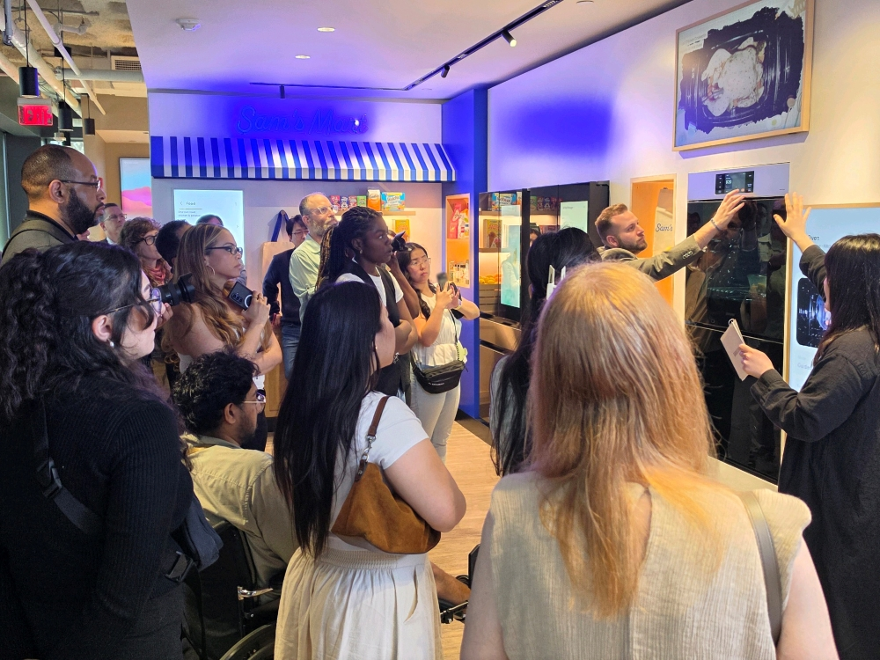
Dalam acara “The Brief New York” di New Jersey, Samsung memperkenalkan fitur AI seperti “AI Vision” dan “AI Pro Cooking” yang membantu mempermudah berbagai aktivitas rumah tangga sehari-hari.
Para peserta dapat melihat secara langsung bagaimana fitur “AI Vision” pada Bespoke AI Refrigerator Family Hub tidak hanya mengenali bahan makanan, tetapi juga label pada wadah penyimpanan, kemudian secara otomatis menambahkannya ke Food List. Demonstrasi ini memperlihatkan bagaimana AI membantu pengguna memantau persediaan bahan makanan di dalam kulkas sekaligus menghindari pembelian produk yang sebenarnya masih tersedia.
Fitur “AI Pro Cooking” pada Bespoke AI Oven juga menarik perhatian. Kamera internal pada oven dapat mengenali bahan makanan, merekomendasikan pengaturan memasak yang optimal, serta memantau perubahan warna makanan untuk memberikan notifikasi selama proses memasak berlangsung. Kedua fitur ini menunjukkan bagaimana teknologi AI dapat membuat aktivitas memasak menjadi lebih praktis dan mudah.
Samsung juga memperkenalkan rangkaian kulkas yang dirancang berdasarkan kebutuhan konsumen di Amerika Utara, yang mengutamakan kapasitas penyimpanan makanan yang besar, kebersihan, serta pemanfaatan ruang secara efisien. Hal ini menegaskan komitmen Samsung dalam menghadirkan perangkat rumah tangga berbasis AI yang sesuai dengan kebutuhan konsumen di setiap wilayah.
Eropa: Bantu Konsumen Menghemat Energi dengan Perangkat Built-in Berbasis AI yang Efisien

Efisiensi energi menjadi fokus utama dalam acara “The Brief Milan” yang berlangsung pada 21 April di Milan, Italia. Dalam kesempatan ini, Samsung memperkenalkan berbagai perangkat rumah tangga berbasis AI dengan efisiensi energi tinggi untuk konsumen di Eropa.
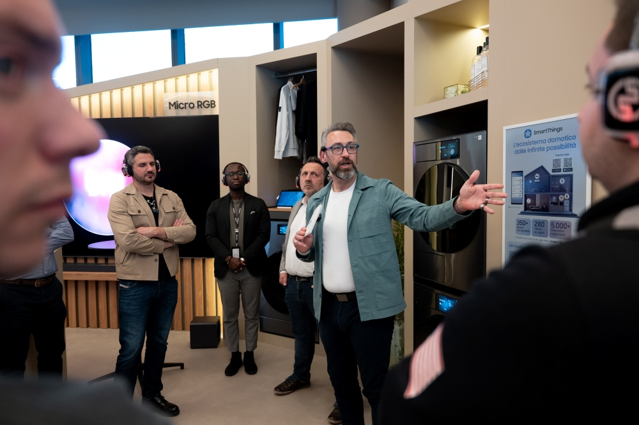
Dalam acara “The Brief Milan” di Milan, Italia, Samsung memperkenalkan rangkaian perangkat rumah tangga built-in hemat energi yang dirancang untuk menyesuaikan dengan kebutuhan hunian masyarakat Eropa.
Bespoke AI Washer menarik perhatian berkat kemampuannya menghemat energi hingga 65% lebih rendah dibandingkan ambang batas standar efisiensi energi Kelas A di Eropa. Sementara itu, Bespoke AI Dishwasher mampu mengurangi konsumsi energi hingga 20% dibandingkan standar yang sama. Samsung menyoroti bagaimana teknologi hemat energi ini dapat membantu konsumen mengurangi penggunaan energi sekaligus menikmati berbagai kemudahan dari perangkat rumah tangga berbasis AI.
Untuk kebutuhan dapur, Samsung juga memperkenalkan Extractor Induction Hob, Bespoke AI Dishwasher built-in, serta kulkas yang dilengkapi fitur “AI Precise Cooling” untuk membantu meminimalkan fluktuasi suhu di dalam kulkas.
Secara keseluruhan, berbagai inovasi tersebut mencerminkan visi Samsung dalam menghadirkan rumah berbasis AI yang sesuai dengan karakteristik hunian di Eropa, melalui kombinasi teknologi hemat energi, perangkat yang menyatu secara harmonis dengan interior rumah, serta pengalaman terhubung yang didukung SmartThings.
Amerika Latin: Hadirkan Ekosistem Rumah Berbasis AI yang Terintegrasi melalui SmartThings
Di Amerika Latin, konektivitas SmartThings menjadi salah satu fokus utama, dengan menghubungkan berbagai perangkat rumah tangga ke dalam satu ekosistem rumah berbasis AI yang terintegrasi. Acara ini diselenggarakan pada 19 Agustus di São Paulo, Brasil, dan 9 September di Mexico City, Meksiko.
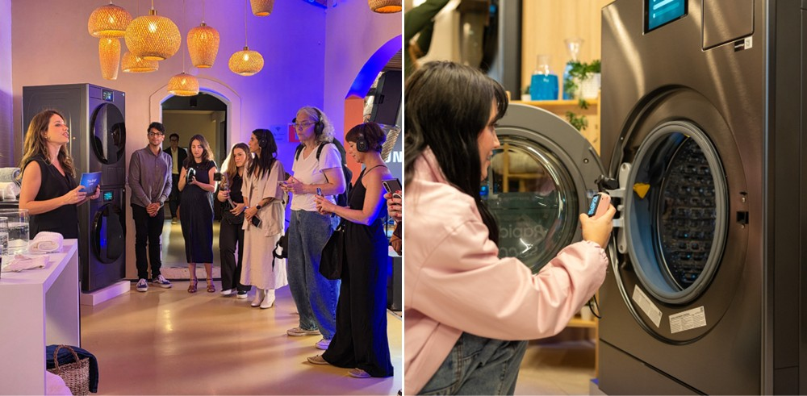
Dalam rangkaian acara “The Brief” di Amerika Latin, Samsung memperkenalkan teknologi rumah berbasis AI yang menghubungkan berbagai perangkat rumah tangga melalui SmartThings, sehingga pengguna dapat mengelolanya dari satu tempat. Foto: Acara di Brasil (kiri) dan Meksiko (kanan).
Para peserta berkesempatan merasakan langsung bagaimana SmartThings memungkinkan pengguna memantau status operasional setiap perangkat, sekaligus mengelola dan mengendalikannya sesuai kebutuhan. Samsung menekankan bahwa menghubungkan berbagai perangkat rumah tangga sehari-hari, seperti kulkas, mesin cuci, dan pendingin ruangan, ke dalam satu sistem terintegrasi dapat menghadirkan pengalaman tinggal di rumah yang jauh lebih praktis.
Samsung juga mendemonstrasikan manfaat nyata dari perangkat rumah tangga yang terhubung melalui SmartThings, dengan mempertimbangkan karakteristik lingkungan tempat tinggal dan kebiasaan sehari-hari masyarakat setempat.
Asia Barat Daya: Dari Pendinginan yang Personal hingga Perhatian terhadap Keluarga, AI Hadir untuk Mendukung Kebutuhan Sehari-hari
Pengaturan pendinginan yang personal dan perhatian terhadap keluarga menjadi sorotan dalam acara “The Brief” yang berlangsung pada 16 September di Gurugram, India. Inovasi yang diperkenalkan disesuaikan dengan kondisi iklim kawasan yang panas dan lembap serta gaya hidup masyarakat yang berorientasi pada keluarga.

Di area pengalaman pendingin ruangan, Samsung mendemonstrasikan lima mode pengaturan aliran udara yang didukung teknologi “Motion Wind” pada Bespoke AI WindFree Pro Air Conditioner. Salah satu fitur unggulannya adalah mode “WindFree™ Wearable Good Sleep”, yang dapat terhubung dengan Galaxy Watch dan Galaxy Ring untuk menyesuaikan pendinginan berdasarkan tahapan tidur dan perubahan suhu tubuh pengguna, sehingga membantu menciptakan lingkungan tidur yang nyaman.
Sementara itu, di area pengalaman perangkat dapur, Samsung memperkenalkan “Now Brief” yang menampilkan informasi personal pada layar Bespoke AI Refrigerator Family Hub, serta “Family Care” yang memantau pola penggunaan perangkat anggota keluarga untuk membantu mengetahui kondisi keseharian mereka. Kedua fitur ini menunjukkan bagaimana AI tidak hanya mempermudah pekerjaan rumah tangga, tetapi juga dapat menghadirkan pengalaman yang lebih personal dan membantu keluarga dalam menjalani aktivitas sehari-hari.
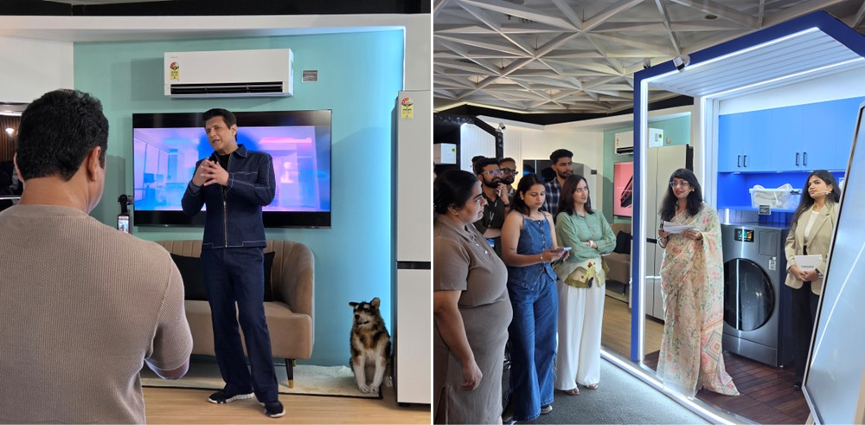
Dalam acara “The Brief” di Gurugram, India, Samsung mendemonstrasikan teknologi pendinginan personal dan fitur “Family Care” yang dikembangkan dengan mempertimbangkan kondisi iklim setempat serta gaya hidup masyarakat yang berorientasi pada keluarga.
Samsung juga menyoroti berbagai layanan pendukung, termasuk SmartThings Home Care dan pengelolaan perangkat rumah tangga secara jarak jauh. Layanan ini memberikan dukungan yang berkelanjutan, mulai dari setelah pembelian hingga penggunaan sehari-hari, pemeliharaan, dan perawatan perangkat.
Asia Tenggara: Perluas Solusi Perangkat Rumah Tangga untuk Kebutuhan Hunian hingga Bisnis
Rangkaian acara ditutup di Hanoi, Vietnam, melalui “The Brief Hanoi” pada 14 Oktober. Dalam acara ini, Samsung memperkenalkan berbagai solusi perangkat rumah tangga untuk konsumen individu maupun pelanggan bisnis. Acara tersebut turut dihadiri oleh perwakilan media dan influencer terkemuka dari enam negara di Asia Tenggara.
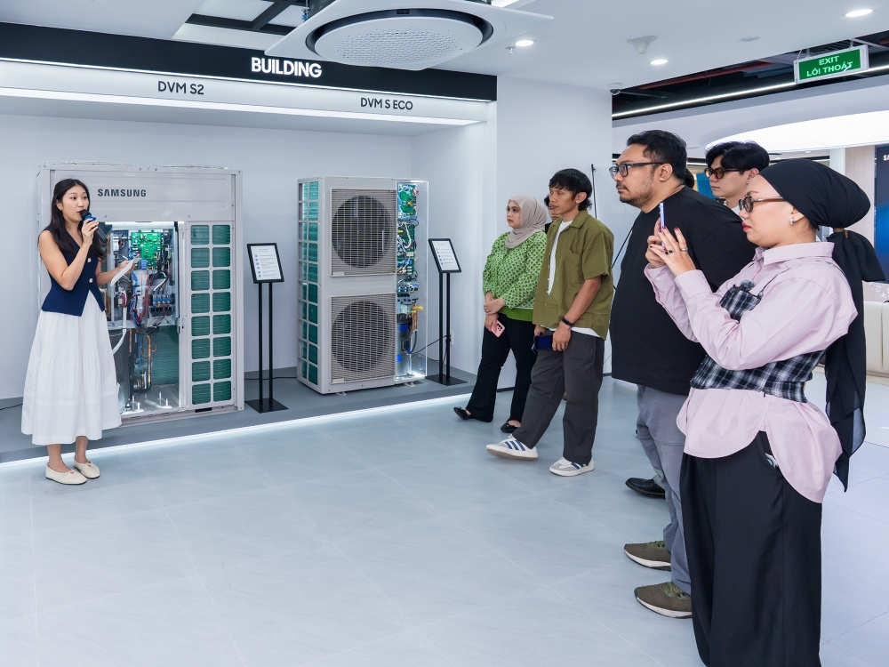
Dalam acara “The Brief Hanoi” di Hanoi, Vietnam, Samsung memperkenalkan beragam produk dan teknologi, mulai dari perangkat rumah tangga berbasis AI hingga solusi HVAC, sebagai bagian dari ekspansi bisnis ke segmen pasar yang lebih luas.
Acara ini berlangsung di Business Experience Studio (BES) Samsung yang baru direnovasi. Melalui berbagai area yang merepresentasikan lingkungan nyata, seperti sekolah, hotel, dan fasilitas komersial, para peserta dapat mengeksplorasi secara langsung bagaimana produk dan solusi Samsung dapat diterapkan dalam beragam kebutuhan bisnis.
Samsung memberikan perhatian khusus pada portofolio heating, ventilation, and air-conditioning (HVAC), dengan menyoroti keunggulan perusahaan dalam sektor bisnis yang tengah berkembang ini sekaligus memperkuat posisinya di pasar. Samsung juga memperkenalkan lebih awal rangkaian pendingin ruangan tahun 2027 yang hadir dengan desain terbaru serta kemampuan berbasis AI, termasuk “AI Energy Mode”.
Untuk perangkat rumah tangga, Samsung mendemonstrasikan berbagai fitur yang menghadirkan kemudahan berbasis AI, termasuk “AI Vision” dan “Bixby”. Samsung juga memperkenalkan pendekatan perawatan produk berkelanjutan melalui pembaruan perangkat lunak hingga tujuh tahun serta layanan “Home Appliance Remote Management (HRM)”. Layanan HRM memungkinkan perangkat didiagnosis dari jarak jauh untuk mengidentifikasi potensi masalah sekaligus memberikan panduan kepada pengguna. Secara keseluruhan, layanan ini membantu menjaga fungsionalitas dan kemudahan penggunaan perangkat dalam jangka panjang, bahkan setelah pembelian.

Ke depannya, Samsung berencana untuk terus memperluas portofolio dan layanan perangkat rumah tangga berbasis AI agar semakin sesuai dengan karakteristik lingkungan tempat tinggal, gaya hidup, serta kebutuhan konsumen di setiap kawasan. Langkah ini sekaligus memperkuat daya saing Samsung di pasar rumah berbasis AI global.
-o0o-
Tentang Samsung Electronics Co., Ltd.
Samsung menginspirasi dunia dan membentuk masa depan dengan ide dan teknologi transformatif. Perusahaan ini mendefinisikan ulang dunia TV, smartphone, wearables, tablet, peralatan rumah tangga, sistem jaringan dan memori, sistem LSI, foundry dan solusi LED, serta menghadirkan pengalaman terhubung yang mulus melalui ekosistem SmartThings dan kolaborasi terbuka dengan para mitra. Untuk berita terkini, silakan kunjungi Samsung Newsroom di news.samsung.com.

Untuk keterangan lebih lanjut:
Fia Handayani
Public Relations Manager
Samsung Electronics Indonesia
Email: f.handayani@samsung.com

